

АДМИНИСТРАЦИЯ ГОРОДА ПЕРМИ
П О С Т А Н О В Л Е Н И Е

08.05.2019
№ 158-П

О проведении исследований в области
градостроительного проектирования

В соответствии со статьями 9, 24 Градостроительного кодекса Российской Федерации, Порядком принятия решения о подготовке проекта изменений в Генеральный план города Перми, утвержденным решением Пермской городской Думы от 18 декабря 2012 г. № 286, заявлением общества с ограниченной ответственностью «Красный Октябрь» от 30 января 2019 г. № 24
администрация города Перми ПОСТАНОВЛЯЕТ:
1. Обществу с ограниченной ответственностью «Красный Октябрь» провести исследования в области градостроительного проектирования в отношении территории в соответствии с приложением к настоящему постановлению:
по теме «Проведение исследований в области градостроительного проектирования в отношении территории, расположенной по адресу: г. Пермь, Дзержинский район, ул. 9-го Января, 16» в соответствии с техническим заданием, утвержденным департаментом градостроительства и архитектуры администрации города Перми, требованиями действующего законодательства;
по вопросу «Оценка влияния предложения общества с ограниченной ответственностью «Красный Октябрь» о внесении изменений в Генеральный план города Перми на устойчивое развитие территории города Перми».
2. Результаты работ по проведению исследований в области градостроительного проектирования подлежат представлению в департамент градостроительства и архитектуры администрации города Перми и обсуждению в рамках публичных слушаний по проекту решения Пермской городской Думы о внесении изменений в Генеральный план города Перми.
3. Департаменту градостроительства и архитектуры администрации города Перми в течение 7 календарных дней со дня официального опубликования настоящего постановления в печатном средстве массовой информации «Официальный бюллетень органов местного самоуправления муниципального образования город Пермь» подготовить и утвердить техническое задание на проведение исследований в области градостроительного проектирования.
4. Финансирование работ по проведению исследований в области градостроительного проектирования осуществить за счет средств общества с ограниченной ответственностью «Красный Октябрь».
5. Настоящее постановление вступает в силу со дня официального опубликования в печатном средстве массовой информации «Официальный бюллетень органов местного самоуправления муниципального образования город Пермь».
6. Управлению по общим вопросам администрации города Перми обеспечить опубликование настоящего постановления в печатном средстве массовой информации «Официальный бюллетень органов местного самоуправления муниципального образования город Пермь».
7. Контроль за исполнением настоящего постановления возложить
на заместителя главы администрации города Перми-начальника департамента
земельных отношений администрации города Перми Немирову О.В.

Глава города Перми Д.И. Самойлов

Приложение
к постановлению администрации
города Перми
от 08.05.2019 № 158-П

ТЕРРИТОРИЯ
по адресу: г. Пермь, Дзержинский район,
ул. 9-го Января, 16

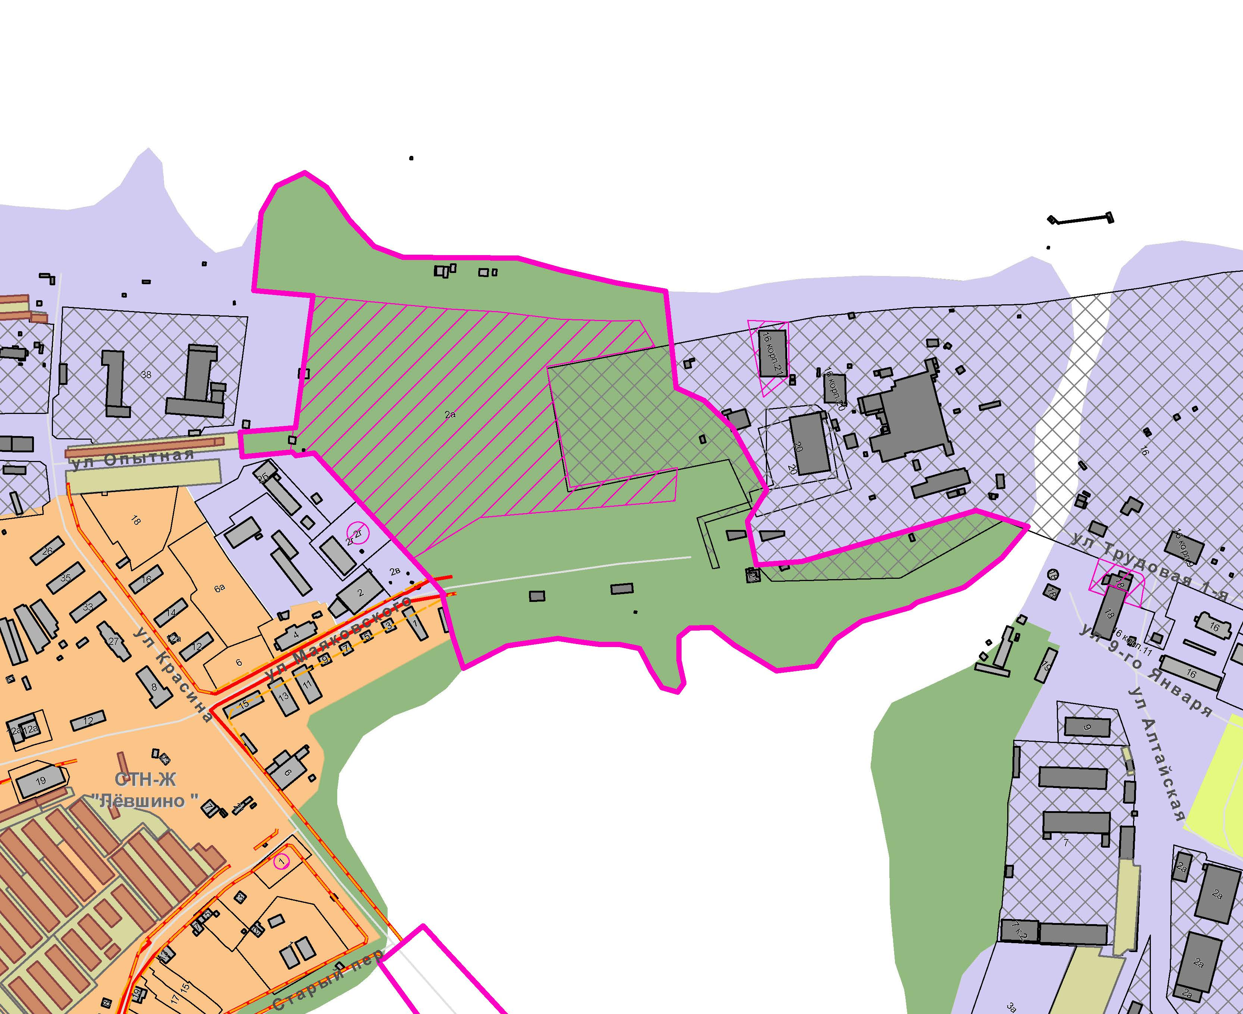

– граница территории для проведения исследований в области градостроительного проектирования.

– зона рекреационных и специальных объектов (ТСП-Р) согласно Генеральному плану города Перми.

– промышленно-торговая зона (ТСП-ПТ) согласно Генеральному плану города Перми.

